

GENERAL DESIGN
6-DOF WELDING ARM MANIPULATOR

GENERAL DESIGN
- Sistem Keseluruhan
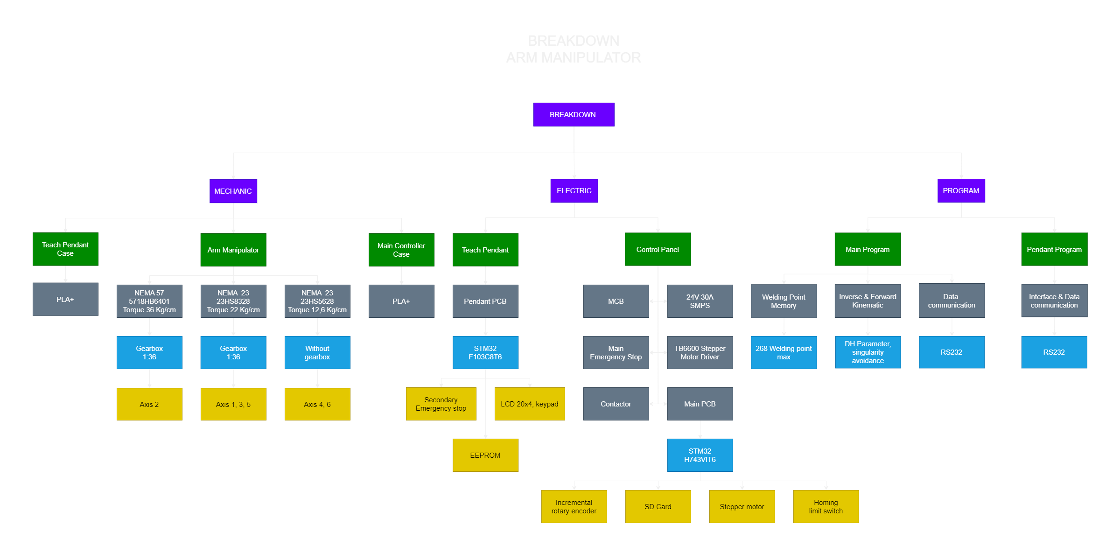

Welding Arm Manipulator

GENERAL DESIGN
- Deskripsi
Robot las berbasis manipulator lengan yang memiliki 6 Degree of Freedom (DoF). Menggunakan aktuator jenis motor stepper open loop yang dikendalikan oleh motor driver TB6600. Untuk kontroler utama pada robot ini ditenagai oleh mikrokontroler STM32H743VIT6. Selain itu untuk melakukan proses pengelasan, robot ini menggunakan algoritma Point to Point mapping yang dapat dikendalikan atau dipetakan dengan menggunakan bantuan teach pendant. Robot las ini menggunakan mesin las berjenis MIG atau metal inert gas yang dapat menghasilkan pengelasan yang baik. Memiliki jarak jangkaian pengelasan maksimal hingga 1,2m.

- Tujuan
Pembuatan robot las berbasis manipulator lengan ini memiliki tujuan antara lain:
- Melakukan pengelasan pada base plate bak motor viar dengan jumlah titik pengelasan sebanyak 268 titik.
- Meningkatkan efisiensi pengelasan bak motor viar

- Spesifikasi
- Kontroler Utama
  - Mikrokontroler : STM32H743VIT6
  - Aktuator : Nema motor stepper
  - Supply power : @720Watt x 2 robot = 1,44 kW
- Teach Pendant
  - Mikrokontroler : STM32F103C8T6
  - User Interface : LCD 20x4, 4x5 keypad
  - Mapping point : 268 maks
Welding Arm Manipulator

ELECTRICAL POWER SUPPLY DESIGN
6-DOF WELDING ARM MANIPULATOR

ELECTRICAL POWER SUPPY DESIGN
- General power supply circuit
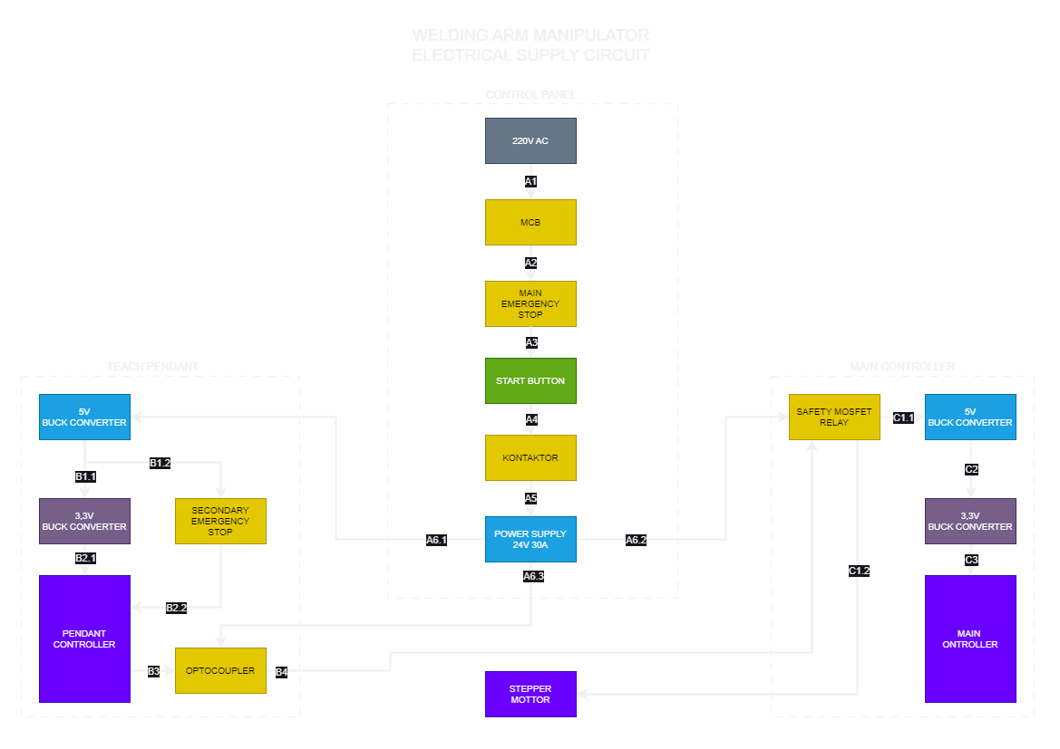

Welding Arm Manipulator

ELECTRICAL POWER SUPPY DESIGN
- Control panel power supply circuit


Keterangan
- A1 : Catu daya utama (fasa dan netral), menghubungkan listrik 220VAC ke MCB 2 Pole
- A2 : Keluaran catu daya dari MCB ke tombol emergency stop
- A3 : Keluaran catu daya dari tombol emergency stop ke tombol start
- A4 : Rangkaian DoL antara tombol mulai dengan kontaktor
- A5 : Catu daya dari kontaktor ke power supply SMPS 24V 30A
- A6.1 : Keluaran power supply 24V ke teach pendant
- A6.2 : Keluaran power supply 24V ke kontroler utama
- A6.3 : Keluaran power supply 24V ke optocoupler teach pendant

Welding Arm Manipulator
ELECTRICAL POWER SUPPY DESIGN
- Teach pendant power supply circuit


Keterangan
- B1.1 : Keluaran buck converter 5V ke masukan buck converter 3,3V
- B1.2 : Keluaran buck converter 5V ke tombol emergency stop pada teach pendant
- B2.1 : Keluaran buck converter 3,3V ke Vin controller teach pendant
- B2.2 : Keluaran emergency stop ke controller teach pendant sebagai signal
- B3 : Sinyal 5V ke optocoupler
- B4 : Output 24V dari optocoupler ke kontroler utama

Welding Arm Manipulator
ELECTRICAL POWER SUPPY DESIGN
- Main controller power supply circuit


Keterangan
- C1.1 : Keluaran power supply 24V dari safety mosfet relay ke buck converter 5V
- C1.2 : Keluaran power supply 24V dari safety mosfet relay ke motor stepper
- C2 : Keluaran buck converter 5V ke masukan buck converter 3,3V
- C3 : Keluaran buck converter 3,3V ke Vin kontroler utama

Welding Arm Manipulator

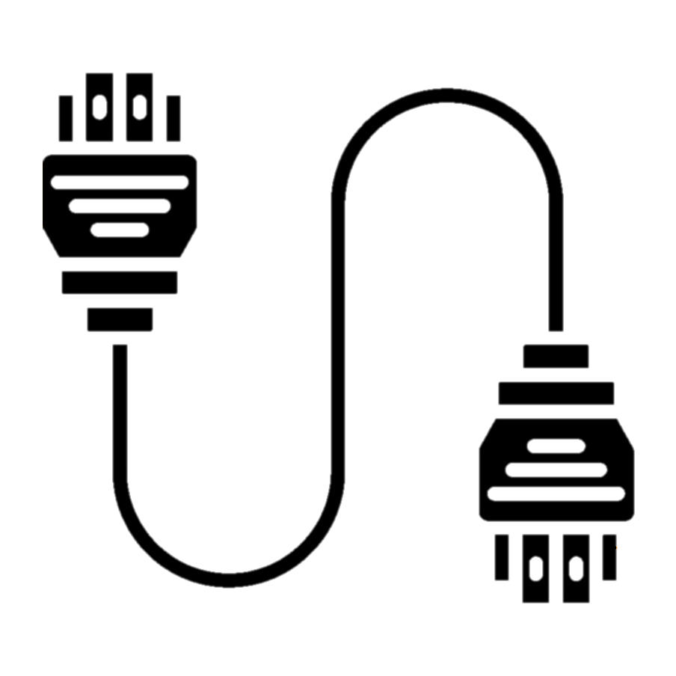

CABLE CONNECTOR
6-DOF WELDING ARM MANIPULATOR

CABLE CONNECTOR
- Teach pendant - kontroler utama
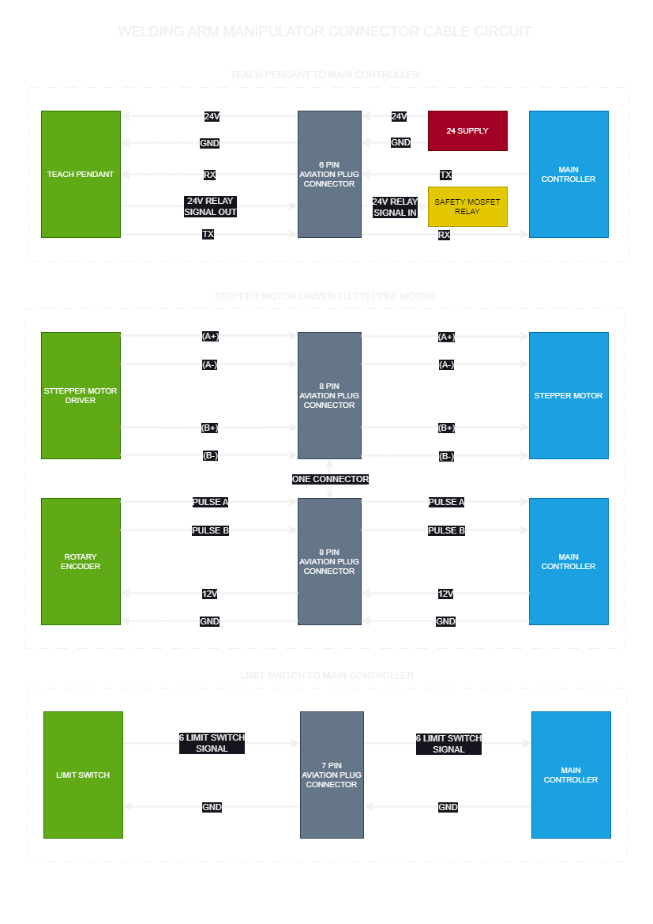
Keterangan

- Limit switch – kontroler utama

Keterangan

Welding Arm Manipulator
- Stepper motor driver – stepper motor

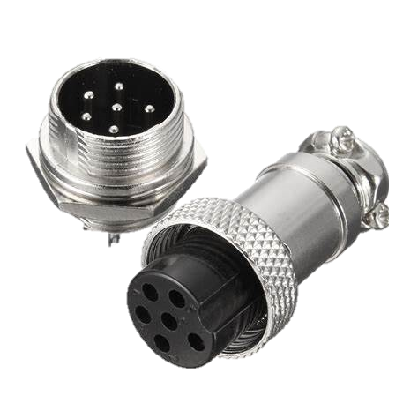
Welding Arm Manipulator

